ДИТЯЧИЙ ЦЕНТР HAPPY LAND (Хеппі Ленд) У КАРПАТАХ. МАЄТОК СОКІЛЬСЬКЕ
Нові знайомства, творчі та розважальні програми, походи в гори, пізнавальні екскурсії, максимальне оздоровлення – все це дітям пропонує наш центр відпочинку в Карпатах! Це відпочинок в екологічно чистій зоні, серед мальовничих карпатських гір, а програма відпочинку настільки різноманітна, що кожен учасник залишиться в захваті від перебування в нашому дитячому центрі.

07.01.2027

Ура, канікули!

Для туристів, які подорожують автобусом з Києва - виїзд о 6:00 з автостанції "Дачна", Берестейський проспект, 142.
Можливе приєднання по маршруту - Житомир, Рівне, Львів.
Обід в кафе по маршруту (входить у вартість).

Для туристів, які подорожують потягом - ранкове прибуття групи в Івано-Франківськ.
Трансфер у село Тюдів. Знайомство з курортом. Поселення в готель. Обід.
Початок відпочинку.
Особливості курорту:
- Близькість до туристичних центрів Карпат: Яремче, Коломия, Косів, Верховина, Ворохта.
- Представлені численні атракціони для відпочинку у будь-яку пору року.
- Тут протікає р.Черемош, що стала улюбленим місцем для рафтингу й оспівана у численних гуцульських піснях.
- Край неповторного гуцульського колориту з власними легендами і традиціями.

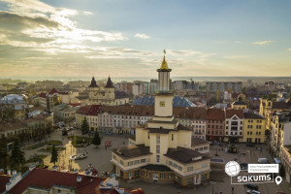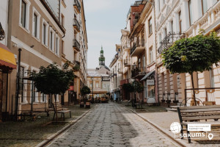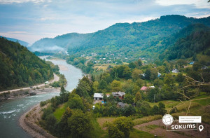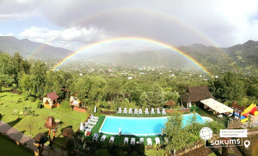

Інфраструктура розміщення
Наш центр відпочинку розміщується на базі туристичного комплексу "Маєток Сокільське". Готель розташований в селі Тюдів, що робить розташування максимально зручним відносно туристичних атракцій. Вас чекають сучасні номери з вражаючим видом на гірські вершини Карпат. Це прекрасне місце для відновлення фізичних і душевних сил. Відпочиваючих чекають комфортні номери, ресторан, критий басейн, лазня, і, звичайно, доброзичлива атмосфера.
Інфраструктура комплексу:
• ресторан;
• критий басейн для плавання з підігрівом;
• гуцульська лазня;
• конференц-сервіс;
• дитячий ігровий майданчик;

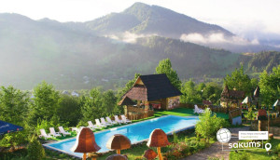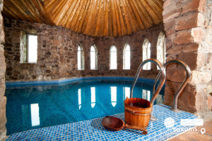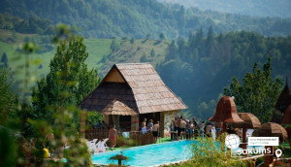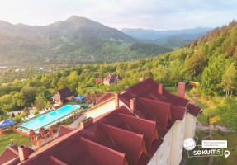

Харчування та безпека
У готелі пропонується збалансоване порційне 3-х разове харчування, прийом їжі відбувається в ресторані комплексу. Меню складається з страв української/гуцульської кухні. За потреби ми обов’язково враховуємо також необхідність дієтичного і вегетаріанського харчування і стежимо за дотриманням питного режиму.
Безпека
Територія комплексу закрита і знаходиться під цілодобовою охороною. Усі наші туристи застраховані на період заїзду.

Програма
Відмінний дитячий центр активного відпочинку "HAPPY LAND " дає можливість дітям отримати те, про що Ви самі мріяли в їхньому віці - безпечний, активний відпочинок, творчий і фізичний розвиток, незабутні враження і нові друзі з усієї України. Це неповторний і мальовничий куточок Карпат, край чистих і швидких потоків, високих і загадкових гір, розкішних природних ландшафтів, гірського повітря і м’якого клімату, джерельної води, яка має цілющі та лікувальні властивості.
Наш дитячий центр зламає усі ваші стереотипи про табори, допоможе вашим дітям відкритися з різних сторін, по-справжньому відпочити, набратися сил, познайомитися з новими друзями, відкрити для себе щось нове!
А допоможуть їм в цьому наші аніматори, які дійсно знають як підібрати ключ до кожної дитини, адже кожна дитина унікальна і потребує уваги, тепла та позитивних емоцій.
Дитячий центр " HAPPY LAND " здивує вас цього року своїми програмами, конкурсами, інтелектуальними батлами, танцювальними майстер-класами, тренінгами з акторської майстерності, навчить ораторському мистецтву, подарує купу емоцій. Відкриє незнайомі Карпати для кожного, влаштує справжнє свято від якого будуть в захваті не тільки діти, а й дорослі. Подаруймо дітям незабутній відпочинок після важкого навчального року! Рушай з нами та відпочинь з насолодою свята!

Режим дня
08:00 – Підйом.
08:30 – Зарядка.
08:45 – Загальний танець.
09:00 – Сніданок.
09:45 – Майстер-клас.
11:00 – Купання в басейні/ Акторська майстерність та сценічна мова.
12:00 – Вільний час.
12:45 – Загальний танець.
13:00 – Обід
13:50 – Підготовка до вечірнього заходу.
14:40 – Квест.
16:30 – Вільний час.
17:00 - Спортивні змагання / Купання в басейні.
18:00 - Майстер-клас.
19:00 - Вечеря.
20:00 - Show Програма.
21:00 - Тематична Дискотека.
22:00 – Feedback.

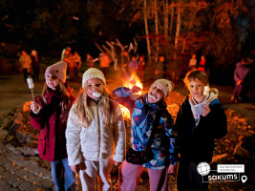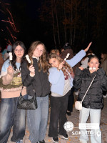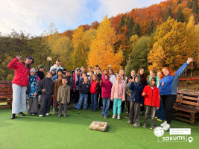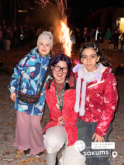

Пізнавальні екскурсії
Найпопулярніші туристичні локації та екскурсійні маршрути неподалік від дитячого центру :
• Пішохідна екскурсія «Легенди Сокільського хребта»! Маршрут пролягає легендами та міфами, протягом віків складеними народом про Сокільський хребет. Одна з таких легенд розповідає про знаменитого ватажка опричників Олексу Довбуша, чий камінь колись було видно звідусюди на хребті. Вартість - 300 грн/особу.
• Пішохідна екскурсія „Печери Довбуша та перевал Німчич” - Висота перевалу Німчич – 586 м. над рівнем моря. Звідти відкривається прекрасний краєвид на долину легендарної р. Черемош. Маршрут пролягає через перевал до історичної пам’ятки – печери Довбуша, в якій у 1738 році переховувалися ватажки карпатських опришків.
Вартість - 300 грн/особу.
• ТК «Буковель» (від 900 грн/особу). Найновіший і найсучасніший гірськолижний курорт України. Вас чекає пішохідна прогулянка по гірським пагорбам, які осіяні вічнозеленими цілющими смерековими та ялиновими лісами, а ще у вас буде можливість оглянути красу Карпатських гір, піднявшись на панорамному підйомнику та відвідати ЕТНОПАРК «ГУЦУЛ ЛЕНД»
Вартість вхідних квитків:
- Етнопарк "Гуцул Ленд" - для дорослих 550 грн. Пільговий (діти 6-12 років, пенсіонери) - 500 грн. Діти до 6 років та УБД – безкоштовно (потрібні підтверджуючі документи). Корм для тварин – 50 грн.
- Оглядові витяги курорту "Буковель": 600 грн - дорослі, 4500 грн - діти до 12 р.
- Колесо огляду "Буковель": 550 грн - дорослі, 450 грн – діти до 12 р.
• Яремче. (Вартість екскурсії - від 900 грн/особу) Популярний туристичний центр в Карпатах, який славиться водоспадом «Пробій», над яким Ви пройдете по мосту заввишки 20 метрів до ринку гуцульських сувенірів, де зможете придбати традиційні сувеніри: вишиванки, унікальні дерев'яні шкатулки, багато прикрашених різьбою, тканий ліжник з натуральної овечої вовни або теплі домашні тапочки з того ж матеріалу, і найголовніше - всі вироби виготовляються вручну за старовинними технологіями і з натуральних матеріалів! Також запрошуємо на захоплюючу прогулянку Стежкою Довбуша – “Карпатського Робіна Гуда” ( Вх. кв. загальний, студентський, пенсійний - 150 грн., учнівський – 100 грн.) (Протяжність 4 км). Додатково радимо відвідати Парк легенд "Гедзьо" у Яремче. Це фантастичне поселення легендарних створінь, про яких ми точно чули та навряд зустрічалися з ними. Саме в цьому парку ми з дітьми зможемо відчути, що потрапили до легенд, які межують з чарівним світом ельфів, гномів, магів та інших. Це унікальна локація яка точно варта нашої уваги! (Вх. кв. - дорослий 500 грн, дитячий (до 12 років) 400 грн)
• Верховина (900 грн/особу). Столиця Гуцульщини, яка славиться неповторними краєвидами та оригінальними музеями (Музей Карпатської магії, музей «Вишиванка», музей музикальних інструментів ім. Кумлика, музей «У трембітаря», музей «Тіні забутих предків» та ін). (Вх. квитки в музеї - від 100 грн/особу/1 музей).
• Оглядова екскурсія у Чернівцях та Чернівецький університет (Вартість екскурсії від 900 грн/особу). Часто через відчуття величі, магії та атмосферності Чернівецький національний університет називають «Українським Гоґвартсом». Під час екскурсії є можливість оглянути двір-курдонер, Храм Трьох Святителів, де можна почути церковний спів, найкращі зали Резиденції – Мармурову, Блакитну та Червону, відчути симбіоз стилів та культур народів, які мешкали і мешкають на Буковині. (Вх. квиток в Чернівецькому університеті: Дорослі - 150 грн, діти - 100 грн)
Вартість екскурсій може змінюватись в залежності від кількості бажаючих учасників та дати поїздки!

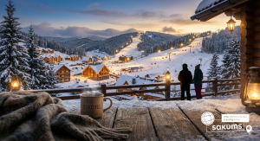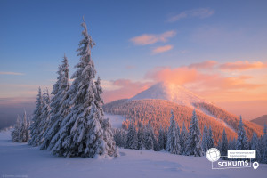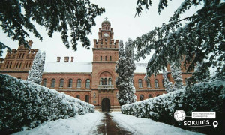

Закриття зміни
Сніданок. Виселення з номерів.
Запрошуємо на екскурсійну програму «Сріблясті Шешорські водоспади, Косів і Коломия» (у вартості)
- Косів - з давніх-давен був центром гуцульського прикладного мистецтва. Тут розвивалися такі ремесла, як різьбярство, вишивка, килимарство, кушнірство, мосяжництво, різьба по кості й дереву, гончарство. Традиції гуцульської кераміки з успіхом продовжують сучасні майстри-гончарі, тут творять і проживають народні умільці, письменники, мистецтвознавці і науковці.
- Сріблясті Шешорські водоспади та мальовнича Пістинь, де по підвісному мосту, через широку річку можна пройти до найстарішої гуцульської дерев’яної церкви з благодатною аурою, покупатись в річці, піднятись смерековим лісом до цілющого гірського джерела, звідки відкривається неймовірна панорама Карпатських гір.
- Коломия – центр покуття, мальовничий край між Буковиною та Гуцульщиною. Якби потрібно було описати Коломию кількома словами, то тут варто було б сказати: Прикарпаття, унікальний тисовий заказник, один на весь світ музей Писанки (відвідування за бажанням: 70 грн – дорослий кв., 50 грн – дитячий), стрибки з парашутом, кінні прогулянки, справжній віденський штрудель та смачнюча шурпа на вогнищі. Все це об’єднується невеличким гуцульським містечком на березі річки Прут.

Для туристів, які подорожують автобусом - виїзд та вечірнє прибуття до Києва.
Обід в кафе по маршруту (за додаткову плату).

Для туристів, які подорожують потягом - трансфер групи на залізничний вокзал. Повернення групи до Києва.

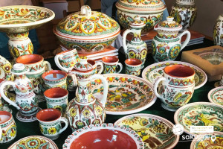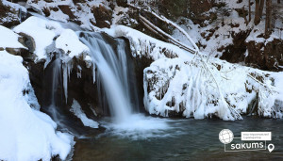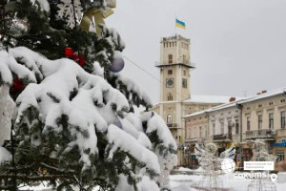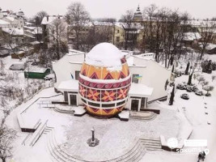

Вартість туру
*Зимовий сезон 2027 на базі комплексу "Маєток Сокільське"
Період відпочинку | Вартість при групі 10+1 та для індивідуальних туристів |  | Вартість при групі 15+2
Період відпочинку | Для дітей | Для дорослих | Для дітей | Для дорослих
07.01.2027- 12.01.2027  (6 днів/ 5 ночей) | 15900 грн | 16500 грн | 16100 грн | 16700 грн
07.01.2027- 11.01.2027  (5 днів/ 4 ночі) | 13900 грн | 14400 грн | 14100 грн | 14600 грн

Входить у вартість
- Проживання в комфортабельних номерах зі зручностями по 3-4-5 осіб;
- Щоденне купання в закритому в басейні (1 година) - зимовий період;
- Щоденне купання в відкритому басейні - літній період;
- Авторська анімаційна програма;
- 3-х разове харчування (починаємо з обіду, закінчуємо сніданком);
- Трансфер Івано-Франківськ – Готель – вокзал для туристів, які подорожують потягом;
- Медичне страхування для осіб 7 – 59 років.
- Оглядова екскурсія у крайній день (Сріблясті Шешорські водоспади, Косів і Коломия).

Не входить у вартість
- Факультативні екскурсії, вхідні квитки в екск. об’єкти, розваги на курорті;
- Доплата за медичне страхування для осіб 0 – 6 та 60 – 80 років;
- Особисті витрати;
- Додаткове харчування – від 350 грн/особу;
- Трансфер Київ – Івано-Франківськ - Коломия - Київ: дорослі від 2800 грн., діти до 14 років - від 2500 грн. - купе, плацкарт - від 1600 грн/дор, 1400 грн/діти до 14 років). Квитки можна купити самостійно, обов'язково завчасно уточніть у менеджера номер поїзда. Увага! Вартість квитків може бути змінена Туроператором після придбання, внаслідок підняття тарифів, чи підтвердження УЗ дорожчого поїзда.
- АБО автобусний трансфер з Києва від 4000 грн за особу (Київ – Тюдів - Київ).

